2023年度統一超商青年永續扎根計畫
簡章說明
- 主辦單位：統一超商股份有限公司
- 協辦單位：優樂地永續服務股份有限公司
- 合作學校：輔仁大學、台北科技大學、逢甲大學、東海大學、南臺科技大學、高雄科技大學之指定產學合作課程

一、活動緣起
面對全球淨零碳排趨勢，統一超商長期關注聯合國永續發展目標（SDGs），積極推動永續經營，除了持續積極推動消費者倡議，自2020年開始與優樂地永續共同推動「青年永續扎根計畫」，希望透過培力活動，讓更多青年參與及實踐永續議題。
今年計畫邁入第四年，將以全新模式「永續產學合作」進行，透過舉辦校園永續培力工作坊、邀請各大專院校教師帶領青年組隊進行永續提案，並藉由密集式的兩日永續營隊，帶入沉浸式的場域觀察、提案試作及業師回饋，期待結合學界與青年的力量，共同提出可應用於超商服務中的創新永續方案，實踐永續目標。

二、活動單位
（一）主辦單位：統一超商股份有限公司
（二）協辦單位：優樂地永續服務股份有限公司

三、提案主題：
本年度計畫聚焦四大永續主題，包含「惜食、循環經濟、低碳產品或服務、推廣永續認證或推廣永續消費」等議題。

提案主題 | 主題說明
- 背景：根據聯合國糧食及農業組織（FAO）統計，全球每年約有三分之一的食物被浪費，導致資源損失、環境影響和糧食安全問題。
- 實例：統一超商以整體供應鏈為出發點，針對三大食物浪費原因（鮮食生產過程、庫存過多、報廢）採取措施。在工廠生產過程中，進行預測調整、集中生產和員工餐等措施，降低食物浪費。結合AI訂貨預測系統和監測低銷售與高報廢品項，實現精準訂貨和庫存管理。同時推出「i珍食專案」，控制食物保存期限並提供優惠促銷，有效減少剩食產生。
- 效益：
- 工廠生產損耗下降44.82%。
- 「i珍食專案」減少9,780.15公噸剩食產生。
- 通過提前訂貨時間和延長鮮食效期等措施，降低物流配送過程中的食物損失。
- 使用智能標貼系統控制賞味期限，提供優惠促銷，增加顧客參與度。
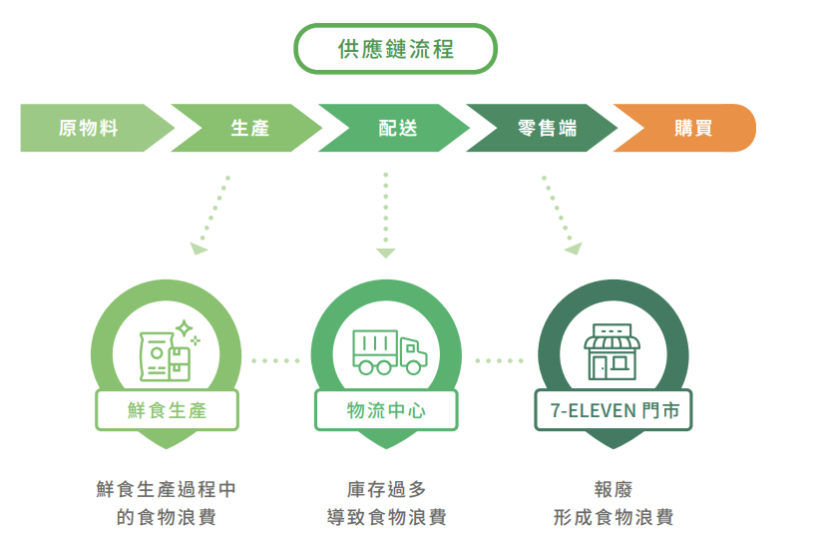
- 背景：統一超商透過與社福和社企的合作，推動循環經濟計畫，以設計再製和手工製作永續商品的方式，為腦麻家庭提供就業機會，並支持腦麻兒的就業計畫。
- 實例：統一超商與中華民國腦性麻痺協會和零廢棄時尚社會企業Story Wear合作，推出「加減新生活計畫—福企好 CHIC」。計畫使用回收的寶特瓶和鮮乳空瓶作為原料，並邀請太古可口可樂供應商參與。腦麻家庭和非營利組織的媽媽們參與手工製作。特別在2022年由腦麻兒和「爽爽貓」共同創作圖案，傳達腦麻兒的情感和夢想。
- 效益：
- 已回收3,527公斤寶特瓶和3,064公斤鮮乳空瓶，實踐循環經濟，解決塑料廢棄問題。
- 超過2萬人次購買、為近百非營利組織家庭提供就業機會
- 募得款項累計超過1.2億元。
- 幫助腦麻兒家庭找到自我價值和成就感。
- 實現環保減塑和扶助團體的目標，創造多贏局面。

其它循環經濟實例：《好鄰居紙圖書館》
- 背景：碳排放和環境影響已成為全球關注的焦點。統一超商意識到此議題的重要性，致力提供減少碳排放和環境影響的產品和服務，並透過多項措施來實現此目標。
- 實例：
- 低碳產品：
統一超商推出自有蔬素食品牌「天素地蔬」，透過推廣素食飲食文化，回應消費者對健康和環境的關注。
- 效益：
- 提供近300種素蔬食品，滿足不同消費情境需求，為約330萬素食人口提供服務。
- 設置67間天素地蔬複合店，商品在2,500間門市銷售。
- 截至2022年底，累計減少20,865公噸碳排放量，相當於54座大安森林公園每年碳吸附量。

- 低碳服務：
統一超商積極推動減少塑膠使用，鼓勵消費者自備袋和容器。引進自建「OPEN iECO 循環杯還杯機」，與統奕包裝合作。消費者租借並歸還可重複使用的循環杯，有效減少一次性飲料杯的使用和環境汙染。提供優惠回饋，進一步鼓勵消費者使用自帶杯。
- 效益：
- 自帶杯比例從6.29%提升至12.18%，約減少58.8公噸一次性塑膠。
- 循環杯服務生活圈於2022年底推出後，已有近5,000人次使用租借服務，總計減少5,000個一次性飲料杯。
- 獲得環保署肯定，成為第一家獲選環保署「循環（外借）杯良好服務標誌」企業。

其它低碳實例：《近零碳門市：台南安同門市》、《高效智慧回收機》
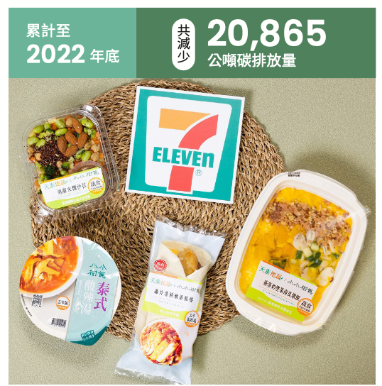

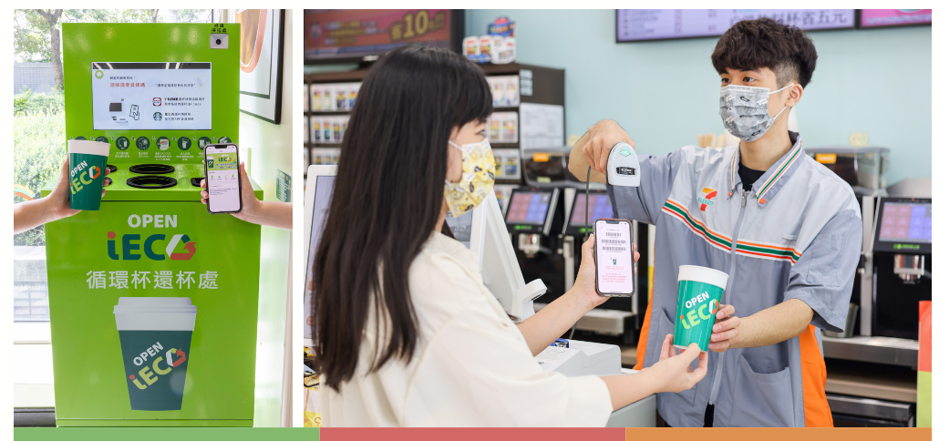
- 背景：
統一超商希望透過推廣永續認證和教育消費者進行永續消費，影響供應鏈、市場以及消費者行為，推動更永續的產品和服務。
- 實例：
- 內部措施：統一超商成立永續採購專案小組，提高永續認證原物料的採購比例，推動整體供應鏈在環境保護、友善飼養、節能減碳等方面的永續效益。
- 外部宣傳和教育活動：透過教育和宣傳活動，統一超商提升消費者對永續消費的認識和意識。舉辦趣味的社群活動「永續行動家-九宮格任務挑戰賽」，帶動青年認識超商的永續措施，養成永續消費行為。
- 效益：
- 2022年自有商品的原物料採購中，永續認證原物料的採購金額達2,385百萬元，認證採購比例達14.12%。
- 豬肉和牛肉兩大類型原物料的個別永續認證採購金額占比均超過90%。
- iseLect冷藏飲品包材已100%導入FSC認證，門市銷售雨林認證咖啡，所有具有認證的產品營收達320.36百萬元。
- 累計 6,138 個永續行動，提升消費者對永續消費的認識和意識。
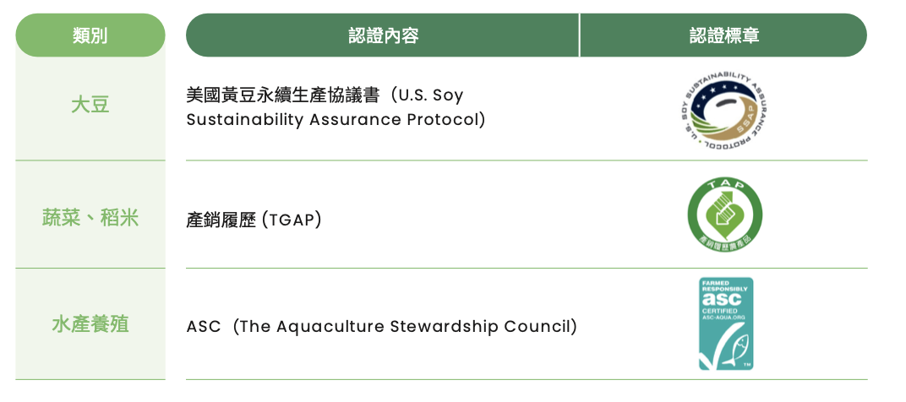
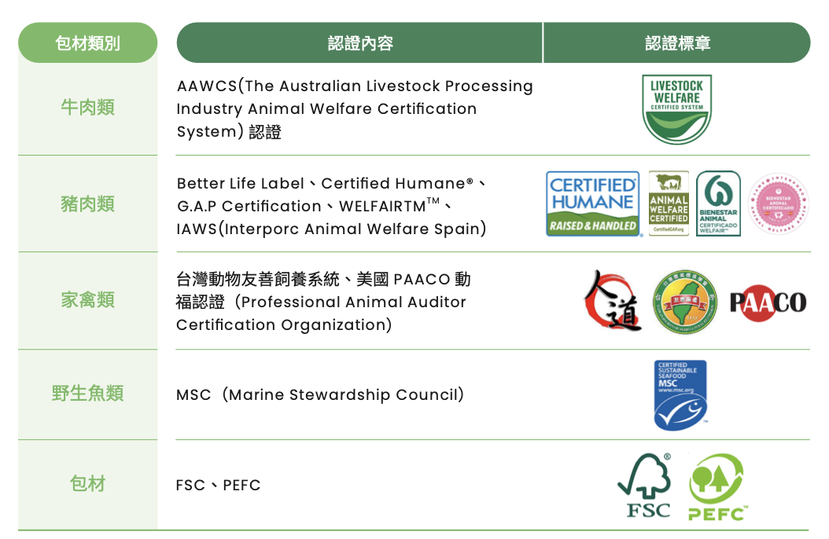

註¹：提案方向可參考上方主題說明，惟提案內容不限於上方主題說明
註²：更多實務案例請參考統一超商2022年度永續報告書

四、參加對象
（一）報名資格
- 需為輔仁大學、台北科技大學、逢甲大學、東海大學、南臺科技大學、高雄科技大學之指定產學合作課程學生。
- 需曾完整參與主辦單位舉辦之校園培力工作坊，並且取得主辦單位發放之3小時培訓證明。
- 對於永續議題有初步認識及興趣。
- 具備觀察力、企劃力、提案力、創造力等能力。
（二）參賽形式
- 需以四人組隊提案（可跨校系組隊），每隊需有一位指導老師，每人限參加一團隊。
- 本年度計畫聚焦四大永續主題，包含「惜食、循環經濟、低碳商品或服務、推廣永續認證或推廣永續消費」，每個團隊針對上述四大永續主題進行永續提案，可擇一或跨主題提案，需至少針對一主題。

五、活動時程規劃
項目 | 時程 | 內容
初選報名 | 112 年10月2日 到  112年10月20日 | 以團隊為單位，上傳工作坊培訓證明以及本簡章之附件一、附件二、附件四。
公布決賽晉級名單 | 112 年11月3日 | 評選出6組團隊晉級決賽，並於超商社群、優樂地永續臉書粉專公告晉級名單。
決賽資料繳交 | 112 年11月3日 到  112年11月17日 | 上傳會議紀錄及決賽提案簡報
決賽：實體永續營隊 | 112 年11月25日 到  112年11月26日 | 第一日包含永續課程、活動交流，並透過業師諮詢進行提案最終修正。  第二日為決賽提案發表，並於發表後公告名次與頒獎。

六、報名方式
（一）上傳文件
- 於 112 年10月2日到112年10月20日前，以團隊為單位，將報名附件以PDF檔形式上傳至本活動網頁之報名表單，始完成報名程序；晉級團隊需於11月17日前，以團隊為單位，將相關附件以電子檔形式上傳至本活動網頁之晉級表單，始完成報名程序。
（二）文件檢核表
Ｖ | 需上傳文件
開放報名
 | 工作坊培訓證明 | 所有團隊成員皆需上傳，共四張。
 | 附件一、報名表 | 以團隊為單位，填寫團隊隊員相關資料
 | 附件二、提案表單 | 以團隊為單位，針對四大永續主題，擇一主題進行提案內容說明
 | 附件四、活動同意書 | 以團隊為單位，簽名後上傳
晉級團隊
 | 附件三、會議紀錄 | 晉級團隊須檢附會議紀錄
 | 競賽簡報 | 晉級團隊需繳交競賽提案簡報  PPT模版請至【優樂地永續活動官網】下載

七、審查方式說明
（一）初選—書面審查
- 進行方式：
- 由主辦、承辦單位及專業人士組成評審團，並依據書面提案簡報之連結性、影響性、可行性、創意性、完整性等項目進行評分，評選出6組隊伍入圍決賽。主辦單位保有審核之權利，若有不適當提案作品，主辦單位有權刪除其內容並取消獲選或參加資格，主辦單位不另行通知或另經參加者同意。
- 檢視報名資料後，若有參賽資格不符、資料繳交未齊全或未完整填寫、主題不符、有侵害他人之權利、非自行製作者將不列入評分。

- 初選評分標準（％）
評分項目 | 比例
主題連結性 | 25%
永續影響性 | 25%
商業可行性 | 25%
創新創意性 | 15%
提案完整性 | 10%

- 晉級複選公告
- 依據上述評分標準進行評選，取分數最高的前 6 組團隊晉級複選。
- 晉級複選團隊於112年11月3日（五）下午 5:00 前公布於本活動網頁。

（二）決賽—現場提案
- 進行方式：
- 晉級之6組團隊需於112年11月17日前，以團隊為單位，將附件三、會議紀錄（與指導老師開會之會議紀錄內容，至少兩次）及決賽提案簡報以電子檔形式上傳至本活動網頁。
- 決賽於永續營隊第二日（112年11月26日）進行，各團隊需發表15分鐘（12分鐘提案簡報＋3分鐘評審ＱＡ），當天由評審團針對各團隊提案之連結性、影響性、可行性、創意性、現場表現性等項目進行評分，選出前三名，頒發獎金及獎狀。

- 決賽評分標準（％）
評分項目 | 比例
主題連結性 | 30%
永續影響性 | 25%
商業可行性 | 25%
創新創意性 | 10%
現場表現性 | 10%

- 決賽獎項
得獎團隊 | 獎金 | 獎狀
金獎 | 每位學生2萬元統一超商禮券  指導老師每位1萬元統一超商禮券 | 每人獎狀 1 張
銀獎 | 每位學生1萬元統一超商禮券  指導老師每位1萬元統一超商禮券 | 每人獎狀 1 張
銅獎（兩組） | 每位學生5千元統一超商禮券  指導老師每位1萬元統一超商禮券 | 每人獎狀 1 張

註：統一超商禮卷適用通路參考：https://www.7-11.com.tw/service/gift.aspx
附件一、2023統一超商青年永續扎根計畫 報名表
＊僅接受電腦文字撰打
學校名稱 (請勾選)
☐輔仁大學 ☐臺北科技大學. ☐逢甲大學. ☐東海大學.
☐南臺科技大學. ☐高雄科技大學

指導教授／老師（限一名）
姓名 |  | 職稱
隸屬單位
電子信箱 |  | 聯繫電話

參賽隊伍
參賽隊伍
名稱
提案主軸  (請勾選) | ☐惜食 | ☐循環經濟 | ☐低碳產品或服務 | ☐推廣永續認證或推廣永續消費
提案主題
名稱
參賽團員資料共四位
 | 1【隊長】 | 2【組員】 | 3【組員】 | 4【組員】
姓名
科系
學號
電子郵件
行動電話
附件二
2023統一超商青年永續扎根計畫 提案計畫書

參賽隊伍名稱
提案主軸  (請勾選) | ☐惜食 | ☐循環經濟 | ☐低碳產品  或服務 | ☐推廣永續認證或推廣永續消費
提案主題名稱

一、報名動機(200-300字)：

二、我們希望透過【青年永續扎根計畫】學習到...(200-300字)：

三、關於【提案】這件事，我們認為...(200-300字)：

提案對我而言是什麼？我認為在提案中最重要/最困難的是...？學會提案對我有什麼好處？

四、請簡述提案內容(300-400字)：
1.提案目的？
2.解決方案？
3.需要投入哪些資源？
4.此提案預計會帶來什麼影響力？

附件三
會議紀錄(共2次)：
第一次會議： | 日期與時間：  2023年 月 日， 時 分～ 時 分
 | 指導老師簽名：
 | 出席人員簽名：
 | 內容摘要：

第一次會議： | 日期與時間：  2023年 月 日， 時 分～ 時 分
 | 指導老師簽名：
 | 出席人員簽名：
 | 內容摘要：

附件四

【2023統一超商青年永續扎根計畫 活動同意書】
凡參加2023/9/1~2023/12/31統一超商青年永續扎根計畫活動者，視為同意下列事項及主辦單位活動辦法：
- 本人已參閱「2023統一超商青年永續扎根計畫」活動網頁（http://www.unitygood.com/campusambassador）【統一超商青年永續扎根計畫活動辦法說明】，了解活動之報名資格、評選方式、權利義務、提案規範、評審辦法、獎項項目及獲獎注意事項。
- 報名資料填寫錯誤、冒用、不符或違法等，主辦單位有權取消其參加資格。。
- 為維護公平，資料一經送出則無法修改，請確認資料無誤再送出。您需確保提供之各項資料均屬真實正確，如有與事實不符或造成侵害他人權益之情況，主辦單位將取消其參賽或得獎資格，如致主辦單位損害並依法追究。
- 本活動如有任何因電腦、網路、電話、技術或其他不可歸責於主辦單位之事由，而使活動參加者所登錄之資料有所遺失、錯誤、無法辨識或毀損所導致資料無效之狀況，主辦單位不負任何法律責任，本活動參加者及獲選者亦不得異議。如發生前述情形，主辦單位將不做任何通知。
- 如遇天災、地震、颱風、疫情、停電、罷工等不可抗力或非可歸責於主辦單位之事件，主辦單位保留變更活動日期、方式及公佈名單日期等權利。
- 因辦理活動需求，將蒐集您的個人資料。為遵守個人資料保護法規定，並保障您的權利，請詳閱下方【個資使用聲明】。
- 為記錄活動相關內容，本人若經錄取參與本活動，同意2023/9/1~12/31活動期間授權主辦單位及其執行團隊，進行相關照相、錄影、影音、文字等紀錄。詳見「【2023統一超商青年永續扎根計畫 活動同意書】【影音拍攝同意書】。
- 參加本活動所提供及產出之資料，包含文字、圖片、照片、影音、簡報等，須為自行發想且無侵害他人之智慧財產權或其他權利。活動參與期間所有繳交資料之著作權歸屬主辦單位所有，您同意並簽回【2023統一超商青年永續扎根計畫 活動同意書】【智慧財產權歸屬確認書】及配合參加成果展與相關宣傳、繳交成果報告等。若無法配合者，主辦單位將有權追回獎項及獎金。
- 主辦單位得邀請本屆得獎者，於下屆本活動期間分享本活動相關經驗或宣傳本活動。
- 凡報名參賽者即視為同意並接受本活動之各項規定，若有未盡事宜，主辦單位保有最終解釋、修正、變更及取消活動之權利（包括但不限於更換活動、提前終止或延長活動時間之最終決定權等事項）。任何有關之爭議，均依中華民國法律處理，並以臺灣臺北地方法院為第一審管轄法院。
- 【個資使用聲明】
為遵守個人資料保護法規定，並保障您的權利，謹依法告知下列事項：
（一）公司名稱：統一超商股份有限公司
（二）蒐集之特定目的：作為活動單位管理需要、活動相關事宜之用等（例如：系統作業管理、通知聯繫、辦理保險、證書與獎項發放、活動訊息發布、問卷調查及相關統計分析、活動連絡等使用）。
（三）個人資料之類別：姓名、出生年月日、學校、推薦師長、緊急連絡人、國民身分證字號、連絡方式 （例如：電話號碼、E-MAIL）、社會活動等。
（四）個人資料利用之期間、地區、對象及方式：
1.期間：2023年統一超商青年永續扎根計畫活動執行期間（自主辦單位收到報名繳件資料起至2023年12月31日止）。但得獎者之個人資料利用期間得至2024年12月31日止。
2.地區：台灣地區使用。
3.對象：統一超商股份有限公司及執行團隊優樂地永續服務（股）有限公司，與其他第三人（例如：代辦保險事務之保險公司）。
4.方式：符合個人資料保護相關法令已自動化機器或其他非自動化之利用方式。
（五）依個人資料保護法第3條規定，當事人可行使權利：
1.查詢或請求閱覽。
2.請求製給複製本。
3.請求補充或更正。
4.請求停止蒐集、處理及利用。
5.請求刪除。
若有上述需求，請與本單位聯繫，本單位將依法與本單位相關程序處理。另依個人資料保護法第14條規定，查詢或請求閱覽個人資料或製給複製本者，主辦單位得酌收必要成本費用。
（六） 您可自由選擇是否提供主辦單位您的個人資料，惟您選擇不提供相關個人資料或提供不完整或您有其他冒用、盜用、不實之情形時，主辦單位將無法提供您特定目的範圍內之相關服務。本人已充分知悉主辦單位上述告知事項，並同意主辦單位蒐集、處理、利用您的個人資料。

- 【影音拍攝同意】
本人同意授權「青年永續扎根計畫」主辦單位統一超商(下稱主辦單位)以及專案執行團隊優樂地永續於西元2023年9月至12月計畫執行期間，包括「永續營隊暨提案決賽（11月25日至11月26日）」辦理期間，全程攝影錄製本人參與活動內容、談話內容及採訪內容，并免費授權主辦單位編輯、重製、改作、發行、播送、傳輸及散布等權利使用，並同意如下：
一、肖像、姓名表示之授權：
(1) 肖像授權使用範圍：不可撤銷的授權主辦單位及其受讓人、被授權人、繼受人得將本人肖像、名字及聲音以附隨於本影片之形式（包括以平面靜態截圖或動態呈現）、不限次數進行任何使用於所有形式之載體及媒體，包括但不限於電視（無線及有線頻道）、網路（影片及平面）、店頭、電影院、報紙、雜誌、DM、戶外廣告、車體、燈箱、全影像媒體、全平面媒體…等。
(2) 肖像授權使用期限：永久授權(無年限之限制) 。
(3) 肖像授權使用區域：不限地區 。
(4) 本人同意主辦單位得尊重本人之姓名表示權，妥善使用本人之肖像或姓名於視聽著作以及其衍生著作中。
二、保密義務：
本人因演出或拍攝本影片而知悉或取得主辦單位之營業資訊或文件等均應負永久保密之責。
三、權利與義務：
(1) 本人於本合約授權期間不得有損害主辦單位形象或違反公序良俗之行為。
(2) 本人如違反本授權書之規定時，主辦單位得請求損害賠償(包括但不限於商譽損失、合理之律師費、訴訟費等)。
四、合意管轄：
雙方同意，本授權書應以中華民國法律為準據法，並以臺灣台北地方法院為第一審管轄法院。

- 【智慧財產權歸屬約定】
緣立書人【本人親簽】（以下稱參加人）於西元2023年9月1日至2023年12月31日所參加統一超商股份有限公司（以下稱主辦單位）【統一超商青年永續扎根計畫】活動（以下稱本活動）所產出之資料，包含文字、圖片、照片、影音、簡報等（以下稱本活動產出資料，包含但不限於本活動產出資料所涉全部內容及概念），茲就本活動產出資料之智慧財產權之歸屬確認如下：
一、本活動產出資料之著作財產權歸屬於主辦單位，主辦單位有權自行或授權他人以任何方式、於任何時間或地區使用，參加人不得自行使用、複製、再創作、改作相同或近似之提案，亦不得另行將相同或近似之提案著作權轉讓或授權予其他第三人。
二、本活動產出資料（包括任何近似本活動產出資料），需為未經公開展示或發表、未曾參加其他任何比賽或投稿、亦未曾讓予、授權予任何第三人。
三、本活動參加者應保證本活動產出資料之全部或一部無任何抄襲仿冒，亦未含有任何涉及第三人權利之作品、文字、肖像、圖樣、影音或物件等致有侵害第三人權利之嫌（包括但不限於侵害第三人之智慧財產權或其他權利，例如未經授權使用他人之創作），如有違反所生之法律責任由該參加人自行負擔，且如因此造成主辦單位、協辦單位或其他第三人任何損害（包括但不限於侵權損害賠償、商譽損失、訴訟費用、律師費用），該參加人應負完全之賠償責任。

若有未盡事宜，主辦單位得隨時補充公告。

□ 我已詳細閱讀上述內容，並同意遵守主辦單位之規定（請勾選）
立同意書人：＿＿＿＿＿＿＿＿＿ （本人親簽）

立同意書人為未成年人者，須請法定代理人加填下列欄位

法定代理人： （本人親簽） 身份證字號：
電話：

日期：2023年 ＿＿ 月 ＿＿ 日

＊上述資料填寫完成後，請於2023/10/20（五）23:59以前，上傳至表單【https://forms.gle/4UNXeVS4N2UkswrR8】
＊若您有任何相關問題，歡迎與我們優樂地永續 Emily 永續管理師。Mail：emily@unitygood.com Tel:(02)2708-1133 Ext.18） 聯繫，我們將竭誠為您說明。
＊檔名及信件主旨請按照”統一超商青年永續扎根計畫報名表_姓名” (ex：統一超商青年永續扎根計畫報名表＿王小明)，繳交完整資料才算完成報名程序，如有任何問題歡迎來信詢問。

